Муниципальное автономное общеобразовательное учреждение
"Школа № 156 им. Б.И. Рябцева"

Научное общество учащихся

Литература как источник знаний о быте и
нравах дворянства XVIII века
по повести А.С. Пушкина «Капитанская дочка»

Автор работы:
Зауглова Кристина
ученица 6 «Б» класса

Научный руководитель:
Воронова Светлана Николаевна

Нижний Новгород, 2022

Содержание:

Введение. … 3
1 История создания романа. … 4
2 Служба в армии в эпоху правления Екатерины II. … 5
3 Образование в дворянских семьях. … 7
4 Транспорт и постоялые дворы. … 8
5 Досуг. … 10
6 Быт и нравы. … 11
Заключение. … 13
Список литературы. … 14
Приложение 1. Архаизмы. … 15
Приложение 2. Иллюстрации. … 16

Введение.

Актуальность выбранной темы заключается в словах великого русского живописца В.М. Васнецова: «Плох тот народ, который не помнит, не ценит и не любит своей истории». Эта идея всегда остается актуальной и для нашего поколения. Люди не смогут оценить все те достижения прогресса, если они не знакомы с историей и жизненными реалиями прошлых веков. Только знания о жизненном укладе прошлых поколений дает человеку возможность по достоинству сравнить и оценить технические и социокультурные достижения нашего времени. Произведения великих классиков литературы, таких как «Капитанская дочка» А.С. Пушкина, позволяют читателям сравнивать особенности быта и жизненного уклада наших предков, понять происхождение многих вещей в нашей жизни и, главное, учат ценить то, чем наше поколение обладает и пользуется в современном мире.
Цель научно-исследовательской работы: изучение особенностей быта и жизненного уклада дворянства XVIII века по повести А.С. Пушкина «Капитанская дочка»
Задачи:
1. Изучить быт и уклад жизни дворян 18 века;
2. Изучить особенности армейской службы 18 века;
3. Узнать как люди передвигались и путешествовали по России в 18 веке;
4. Познакомиться с предметами быта 18 века (посуда, одежда);
5. Узнать об увлечениях и досуге помещиков в своих поместьях;
5. Расширить свой лексический запас и ознакомиться с архаизмами;
6. Сравнить бытовые особенности того времени и нашей жизни;
7. Научиться извлекать, систематизировать, анализировать информацию и делать выводы из этих данных.

1. История создания романа

Роман А.С. Пушкина «Капитанская дочка» была написана в селе Болдино, где поэт был вынужден провести период карантина. Роман "Капитанская дочка" писался Пушкиным во время работы над историческим очерком "История Пугачева". В это время поэт детально изучал архивные материалы о Пугачевском бунте. Также для изучения "пугачевщины" Пушкин совершил путешествие на Урал в места, где происходило Пугачевское восстание.
Первоначальная редакция "Капитанской дочки" была создана Пушкиным в августе 1833 г., однако эта редакция до нас не дошла. Поэт продолжал работать над "Капитанской дочкой" в 1834 г. В 1836 г. он провел окончательную переработку романа. Заключительные строки "Капитанской дочки" датируются 19 октября 1836 г.
До нас дошло целых пять планов романа, что свидетельствует о длительной кропотливой работе автора. Опасаясь, что цензура не пропустит роман, Пушкин долгое время искал наиболее удачный вариант плана.
Изначально Пушкин задумывал своего героя дворянином, который переходит на сторону Пyгачева. Прототипом главного героя стали сразу несколько реальных людей: Шванвич и Вашарин. Шванвич в свое время добровольно перешел на сторону Пугачева. Вашарин же, напротив, был взят в плен Пyгачевым, но затем бежал и поступил на службу к генералу Михельсону, противнику пугачевщины.
Позже Пушкин переименовал главного героя в Буланина, а затем - в Гринева. Фамилия Гринева была выбрана Пушкиным не случайно. После ликвидации пугачевского восстания в 1775 г. правительство опубликовало информацию о сообщниках Пугачева. В списках банды числился некий Гринев, который впоследствии оказался невиновен и не причастен к организации бунта.
Хотя основой романа является бунт народных масс под предводительством Пугачева, для читателей также интересны особенности быта и нравов дворянского общества 17 века, поскольку главными героями романа являются представители дворянского сословия.

2. Служба в армии в эпоху правления Екатерины II

27 июня 1762 г. на престол вступила императрица Екатерина II, и с этого дня, можно сказать, начинается наиболее блестящая, после петровской, эпоха в истории русского военного искусства; блестящая по двум причинам: во-первых, с точки зрения развития русского военного искусства и достижения им высокого уровня, проявившегося в различных отраслях военного дела, и во-вторых, с точки зрения тех результатов, которые были достигнуты при помощи разумного приложения военного искусства в жизни, какими являлись: решение польского вопроса и громадный успех в деле борьбы с Турцией на пути к овладению существенно необходимыми проливами [1, c.35]
Блестящие победы Суворова и других русских полководцев определили основной девиз русского офицерства: «Честь и доблесть превыше всего!» Поэтому служба в армии — это неизбежный атрибут русского дворянства XVIII века. Чем дольше дворянин служит в армии, тем выше и почетнее его положение в обществе. Поэтому многие дворяне тем или иным путем пытались увеличить свой срок службы в армии.
В первой главе романа «Капитанская дочка» мы узнаем, что Гринев –отец записал сына Петрушу в почетный Семеновский полк в чине сержанта еще до его рождения. Очевидно, что это было не так уж и просто, так как это удалось «… по милости майора гвардии князя В., нашего родственника».
Из романа мы узнаем, что все молодое поколение офицеров мечтало проходить службу в Петербурге. Вся их служба в мирное время это развлечения и удовольствия, балы и дуэли. «Мысль о службе сливалась во мне с мыслями о свободе, об удовольствиях петербургской жизни. Я воображал себя офицером гвардии, что, по мнению моему, было верхом благополучия человеческого.»
Старшее поколение офицеров придерживалось более суровых принципов в армейской жизни. Поэтому Гринев-отец решил отправить сына на службу к своему старому боевому товарищу чтобы сын испытал на себе суровые условия жизни в отдаленных гарнизонах. «Петруша в Петербург не поедет. Чему научится он, служа в Петербурге? мотать да повесничать? Нет, пускай послужит он в армии, да потянет лямку, да понюхает пороху, да будет солдат, а не шаматон.»
В главе «Крепость» капитанша Василиса Егоровна рассказывает как Швабрин оказался в крепости: «Швабрин Алексей Иваныч вот уж пятый год как к нам переведен за смертоубийство. Бог знает, какой грех его попутал; он, изволишь видеть, поехал за город с одним поручиком, да взяли с собою шпаги, да и ну друг в друга пырять; а Алексей Иваныч и заколол поручика, да еще при двух свидетелях!»
В такие отдаленные крепости часто ссылались и инвалиды, получившие ранения во времена Суворовских походов. Царские военные начальники не хотели видеть в столицах искалеченных солдат и офицеров, у которых не было достаточно денег. Чтобы жить в Петербурге или Москве. Их ссылали на проживание в дальние гарнизоны, где они жили за счет местных крестьян, которые подкармливали их из продуктов со своего домашнего хозяйства. «Подходя к комендантскому дому, мы увидели на площадке человек двадцать стареньких инвалидов с длинными косами и в треугольных шляпах. Они выстроены были во фрунт.»
Наказ Гринева отца стал основной мыслью повести: «Служи верно, кому присягнешь; слушайся начальников; за их лаской не гоняйся; на службу не напрашивайся; от службы не отговаривайся; и помни пословицу: береги платье снову, а честь смолоду».
Выводы:
1. Служба в армии была почетной обязанностью дворянства
2. Старшее и молодое поколение армейских офицеров отличалось своими принципами и отношением к службе.
3. Праздные молодые офицеры часто дрались на дуэлях и таких дуэлянтов в наказание ссылали в дальние гарнизоны.
4. Бедных офицеров, получивших ранения и увечья в боях, также ссылали в отдаленные гарнизоны.
5. Родители молодых офицеров могли по своей воле определить место службы своим детям.

3. Образование в дворянских семьях
Образование, которое получил Петруша Гринев, было типичным для небогатых дворян, живущих вдали от столицы или крупных городов. В столичных и больших городах по приказу Екатерины II были основаны разные образовательные заведения: система закрытых учебных заведений для дворян и горожан (Смольный институт, кадетские корпуса, Коммерческое училище, Воспитательный дом) Школьная реформа 1782-86 - вводились 2-х и 4-х классные училища. Но бедные дворяне, живущие в своих имениях, не могли или не хотели отправлять своих детей в эти учебные заведения и нанимали часто иностранцев для обучения своих детей. В повести «Дубровский» мы узнаем, что даже богатые предпочитали гувернеров – иностранцев и качество образования зависело от знаний и навыков гувернеров.
Начальное воспитание Петруша получил от отставного солдата, когда-то служившего его отцу. «В то время воспитывались мы не по-нонешнему. С пятилетнего возраста отдан я был на руки стремянному Савельичу, за трезвое поведение пожалованному мне в дядьки. Под его надзором на двенадцатом году выучился я русской грамоте и мог очень здраво судить о свойствах борзого кобеля.»
Затем Петрушу передали нанятому французу. В романе «Капитанская дочка» гувернер Петруши был необразованный парикмахер, который сменил Савельича. «В это время батюшка нанял для меня француза, мосье Бопре, которого выписали из Москвы вместе с годовым запасом вина и прованского масла». Так закончилось образование будущего офицера. «…мой Бопре очень скоро привык к русской настойке и даже стал предпочитать ее винам своего отечества, как не в пример более полезную для желудка. Мы тотчас поладили, и, хотя по контракту обязан он был учить меня по-французски, по-немецки и всем наукам, но он предпочел наскоро выучиться от меня кое-как болтать по-русски, — и потом каждый из нас занимался уже своим делом. Мы жили душа в душу.»
Когда Гринев-отец узнал о пьянстве гувернера было уже поздно исправить что-нибудь в образовании Петруши, и он решил, что дальнейшее образование он получит в армии. «...несчастный француз был мертво пьян. Семь бед, один ответ. Батюшка за ворот приподнял его с кровати, вытолкал из дверей и в тот же день прогнал со двора, к неописанной радости Савельича. Тем и кончилось мое воспитание.»
Выводы:
1. Образование детей в дворянских семьях зависело от финансового состояния их родителей и от удаленности от столичных городов.
2. Уровень и качество образования, которое дворянские дети получали от гувернеров зависело от знаний и навыков самого гувернера.
3. Во многих дворянских семьях родители не уделяли большого внимания качеству образования их детей.
4. Служба в армии была главнее образования.

4. Транспорт и постоялые дворы
Для современного человека трудно представить как люди передвигались на каретах или повозках по грунтовым дорогам, особенно в зимнее время. Только благодаря картинам великих русских художников можно вообразить путешествие по бескрайним русским степям и равнинам. Кроме плохих дорог и некомфортных саней главным врагом путешественников были жара и мороз. «Надели на меня заячий тулуп, а сверху лисью шубу. Я сел в кибитку с Савельичем и отправился в дорогу, обливаясь слезами.»
В степи мороз и ветер делают путешествие еще более опасным. Люди могли насмерть замерзнуть и погибнуть в степи, где негде укрыться от непогоды. «Ветер между тем час от часу становился сильнее. Облачко обратилось в белую тучу, которая тяжело подымалась, росла и постепенно облегала небо. Пошел мелкий снег — и вдруг повалил хлопьями. Ветер завыл; сделалась метель. В одно мгновение темное небо смешалось со снежным морем. Все исчезло. «Ну, барин, — закричал ямщик, — беда: буран!» …
Постоялый двор по определению В.И. Даля это помещение для ночлега, с двором для лошадей и экипажей проезжающих, обычно с трактиром. Здесь меняли усталых лошадей на свежих и отдохнувших. Часто приходилось ждать подолгу пока лошади отдохнут и смогут продолжить путь. Время ожидания путники часто проводили в трактирах, где собирались разные люди. Часто там было очень шумно, душно и тесно. Людям приходилось ночевать где придется. «Между тем я расположился ночевать и лег на лавку. Савельич решился убраться на печь; хозяин лег на полу. Скоро вся изба захрапела, и я заснул как убитый.»
Долгое ожидание часто приводило к попойкам и азартным играм. «Он играл с маркером, который при выигрыше выпивал рюмку водки, а при проигрыше должен был лезть под биллиард на четверинках. Я стал смотреть на их игру. Чем долее она продолжалась, тем прогулки на четверинках становились чаще, пока наконец маркер остался под биллиардом.»
В трактирах и постоялых дворах часто бывали опытные игроки, которые находили неопытных новичков в играх и обыгрывали их, забирая себе их деньги. Петр Гринев тоже попался на уговоры такого мастера азартных игр. «Между тем игра наша продолжалась. Чем чаще прихлебывал я от моего стакана, тем становился отважнее. Шары поминутно летали у меня через борт; я горячился, бранил маркера, который считал бог ведает как, час от часу умножал игру, словом — вел себя как мальчишка, вырвавшийся на волю. Между тем время прошло незаметно. Зурин взглянул на часы, положил кий и объявил мне, что я проиграл сто рублей.»
Выводы:
1. Постоялые дворы и трактиры на дорогах были необходимы для поездок по просторам Российского государства.
2. На постоялых дворах путешественники часто были вынуждены часто задерживаться, дожидаясь смены лошадей.
3. Постоялые дворы и трактиры были часто шумными и переполненными.
4. Люди часто проводили время за азартными играми, пьянством.
5. Люди разных сословий и интересов были вынуждены останавливаться на постоялых дворах.

5. Досуг
В семье Гриневых, как и во многих бедных дворянских семьях, не было большого разнообразия в развлечениях и играх. Балы он не устраивали, гости к ним, наверное, приезжали крайне редко. В детстве Савельич развлекал Петрушу охотой и борзыми собаками. Он, очевидно, учил Петрушу запускать змея, раз тот решился из географической карты вырезать змея и приклеить к нему хвост из мочалки.
Детские забавы тоже не отличались разнообразием
В доме Гриневых единственным чтением был Придворный календарь, который Гринев –отец получал очень редко. Придворный календарь — это ежегодное издание, регулярно выходившее с 1745 г., в котором печатался список придворных служащих и лиц, награжденных орденами. Содержание этого календаря очень раздражало старшего Гринева. Многих награжденных он знал по службе и считал, что они не заслуживают наград от государыни. «Эта книга имела всегда сильное на него влияние: никогда не перечитывал он ее без особенного участия, и чтение это производило в нем всегда удивительное волнение желчи.»
Игра на биллиарде уже была популярной среди дворян в то время. «Это, — говорил он, — необходимо для нашего брата служивого. В походе, например, придешь в местечко — чем прикажешь заняться? Ведь не все же бить жидов. Поневоле пойдешь в трактир и станешь играть на биллиарде; а для того надобно уметь играть!»
В семье капитана Миронова Василиса Егоровна занималась вязанием, а Маша проводила время за шитьем. «Марья Ивановна села в угол и стала шить.»
В крепости чтение помогало коротать время. «У Швабрина было несколько французских книг. Я стал читать, и во мне пробудилась охота к литературе. По утрам я читал, упражнялся в переводах, а иногда и в сочинении стихов.»
Выводы:
1. Охота и разведение охотничьих собак - одно из самых любимых занятий дворян.
2. Молодые дворяне увлекались азартными играми (биллиард, карты)
3. Женщины дворянки проводили время за шитьем и вязанием.
4. Чтение было не очень популярно среди дворян.
5. Развлечений и занятий для проведения свободного времени было мало, и они не были разнообразными.
6. Быт и нравы
Все дворяне начиная с XV-IXX век делились на столбовых и тех, кто получал дворянский титул за заслуги перед государем и отечеством. Столбовой дворянин — это (устар.) дворянин, относящийся к древнему потомственному дворянскому роду, в 16 в. заносившемуся в специальные столбцы (родословные книги). Обе группы дворян жили за счет труда крестьян и продуктов сельского хозяйства, которые создавались за счет труда крестьян. Чем больше было крестьян у дворянина, тем он считался богаче. Василиса Егоровна при знакомстве с Петром Гриневым узнав, что у батюшки триста душ крестьян, говорит: «...легко ли! — сказала она, — ведь есть же на свете богатые люди! А у нас, мой батюшка, всего-то душ одна девка Палашка; да слава богу, живем помаленьку.»
В отдаленных дворянских поместьях господа любили похвастаться чем – нибудь столичным. Гриневы, например, выписывали вино и прованское масло из Москвы заодно с гувернером. К таким товарам относились очень бережно так как это стоило дорого. «вино подавалось у нас только за обедом, и то по рюмочке, причем учителя обыкновенно и обносили». Для простых людей делали спиртовую настойку. Сахар был дорог, поэтому варенье варила сама хозяйка поместья. «осенью матушка варила в гостиной медовое варенье, а я, облизываясь, смотрел на кипучие пенки...» На зиму заготавливали грибы и сушили их на нитках.
Уже в то время у дворян имелся паспорт, который бережно хранили вместе с самыми дорогими вещами такими, например, как крестильная сорочка или грамота от государя.
Напитки и посуда:
Из напитков Пушкин упоминает водку, огуречный рассол, пунш, настойку, чай, кофе, шампанское. Таким образом мы узнаем, что все эти напитки уже были известны российским жителям этого исторического периода. Для напитков использовали графины, штофы, чашки, стаканы. В дорогу сыну мать Петруши дала ему погребец для чая (набор посуды). Таким образом мы и сейчас используем названия для предметов, обозначающих тару для различных напитков.

Одежда:
В романе есть большое описание эпизодов с упоминанием различного вида одежды: военные мундиры, армяки, татарские шаровары, китайские халаты, казацкие папахи, ночные колпаки, башкирские шапки из рыси, заячий тулуп, овечий тулуп, лисья шуба, комзол, душегрейка, голландские рубашки и т.д.
Выводы:
1. Быт и нравы помещиков основывались на традициях их отцов и дедов, на простых жизненных потребностях.
2. Гордостью дворян в отдаленных поместьях были вещи или люди, выписанные из столицы или грамоты, полученные за службу.
3. Посуда, которой пользовались люди в быту, мало отличается от современной посуды.
4. Одежда 18 века резко отличается от современной одежды.
5. Развлечений и занятий для проведения свободного времени было мало, и они не были разнообразными.

Заключение
Повесть А.С. Пушкина «Капитанская дочка» дает читателю широкое и всестороннее представление не только об исторических событиях 18 столетия, но и о жизни и быте людей того времени. Внимательный читатель может узнать очень многое о различных сферах жизни разных сословий, начиная с дворянского до крестьянского. Детали быта и жизни того времени, так ярко описанные автором, помогают четко представить их и сравнить с реалиями нашего времени, оценить достижения в области техники и быта, которыми пользуется наше поколение.
Главные выводы:
1. Быт и нравы помещиков основывались на традициях их отцов и дедов, на простых жизненных потребностях.
2. Служба в армии была почетной обязанностью дворянства и считалась важнее хорошего образования.
3. Постоялые дворы и трактиры на дорогах играли важную роль в жизни общества.
4. Развлечений и занятий для проведения свободного времени было мало, и они не были разнообразными.
5. Посуда и напитки 18 века мало отличаются от современных понятий.
6. Одежда 18 века сильно отличается от современной одежды.

Практическое применение научно-исследовательской работы

1. Работа помогает понять и получать удовольствие от чтения классических произведений, повышает интерес к изучению литературы;
2. Знания, полученные на уроках литературы, могут быть использованы на других уроках: истории, географии, рисования и даже музыки;
3. Знания, полученные на уроках литературы и при чтении классики, могут быть полезными и необходимыми во время дальнейшего обучения в школе и в ВУЗе.
4. Знания, полученные на уроках литературы и при чтении классических произведений расширяют лексический запас учащихся, помогают лучше понять другие произведения.
5. Чтение классических произведений помогают делать сравнения с реалиями настоящего времени.
6. Классическая русская литература развивает чувство гордости за талант и вклад А.С. Пушкина в мировую культуру.

Список литературы.

- Википедия. Свободная энциклопедия.
- Пушкин А.С. Капитанская дочка // Полн. собр. соч.: В 17 т. Т.8. - М.: Воскресенье, 1995.
- Макогоненко Г.П. «Капитанская дочка» А.С. Пушкина. - Л.: Худ. Литература, 1977.
- Ожегов С.И. Словарь русского языка: 70 000 слов / Под ред. Н.Ю. Шведовой. - 23-е изд., испр. - М.: Рус. яз., 1990.
- Справочник школьника: Литература / Под ред. В.В. Агеносова. - М.: Дрофа, 1999.
- Седова Г.М. Биография и творчество А.С. Пушкина, 2010.

Приложение 1.
Архаизмы

1. Одежда:
- армяк
- кафтан
- шаровары
- камзол
- душегрейка
- тулуп
- голландская рубашка

2. Транспорт:
- кибитка
- повозка
- облучек

3. Люди:
- стременной
- цирюльник
- майор гвардии
- премьер - майор
- дядька
- генерал поручик
- маркер
- ротмистр
- басурман
- ямщик
- вожатый
- поручик
- урядник
- башкирец
- киргизец
- вестовщик

Приложение 2.
Иллюстрации.

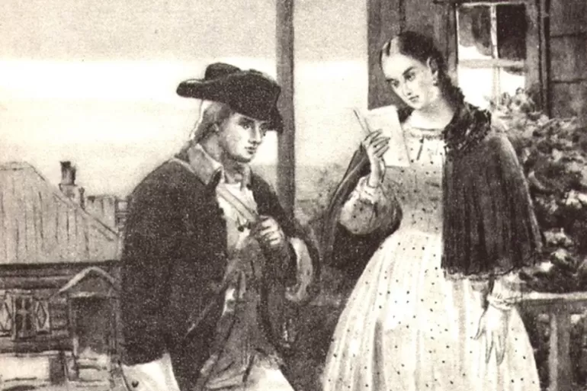
Пётр Гринёв и Маша Миронова

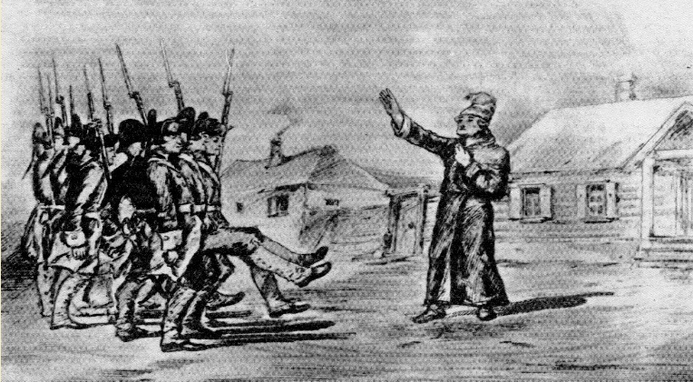
Учение в Белогорской крепости
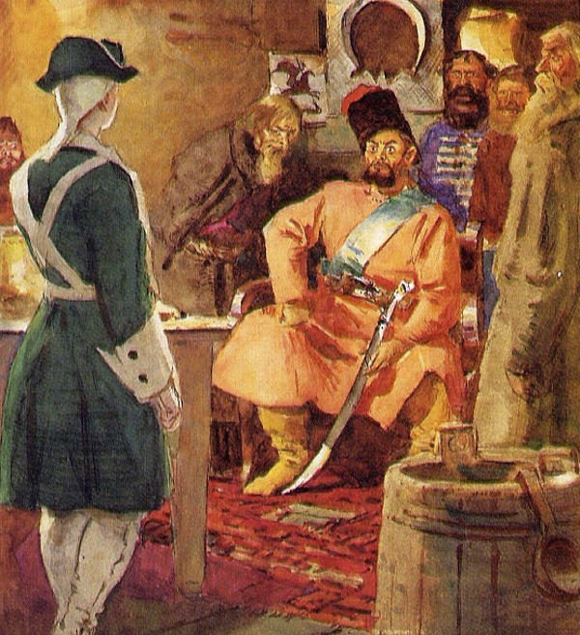
Пётр Гринёв и Емельян Пугачёв

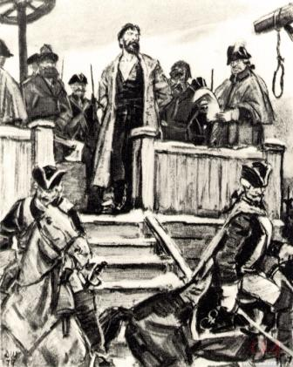
Пугачёв перед казнью

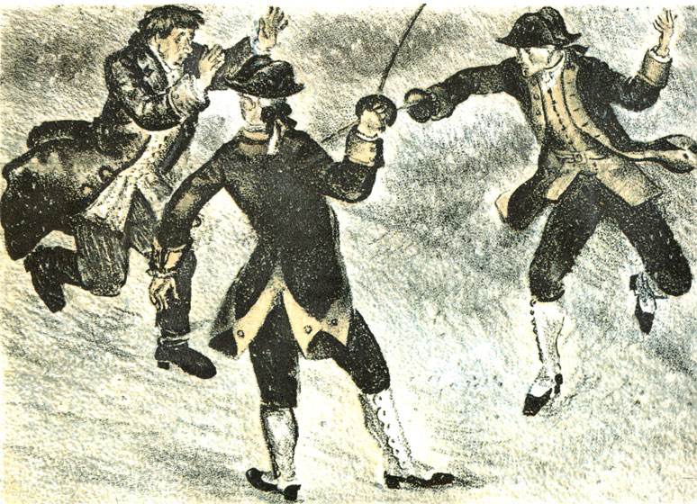
Гринёв и Швабрин. «Поединок»
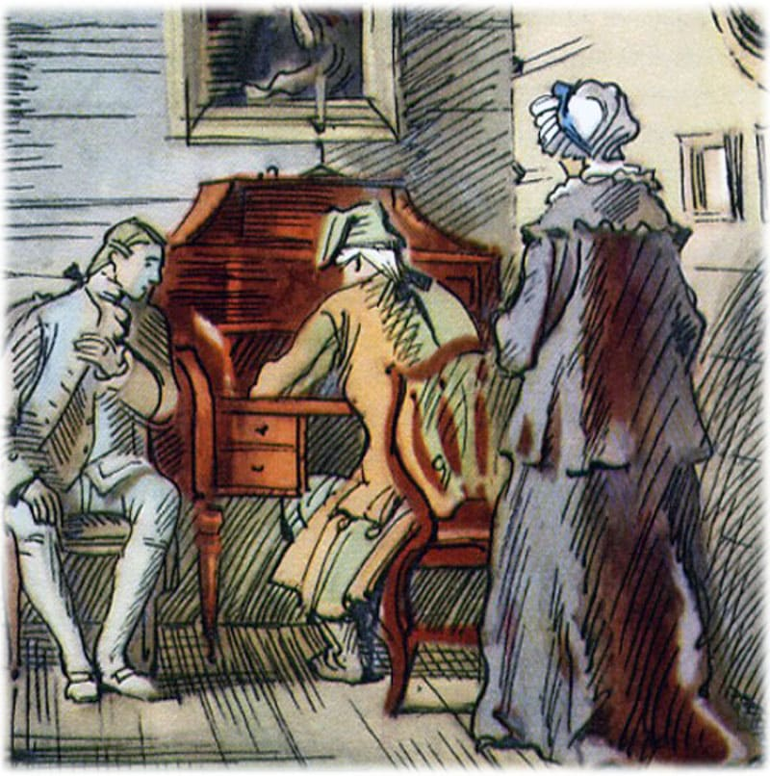
Пётр Гринёв, его отец и мать

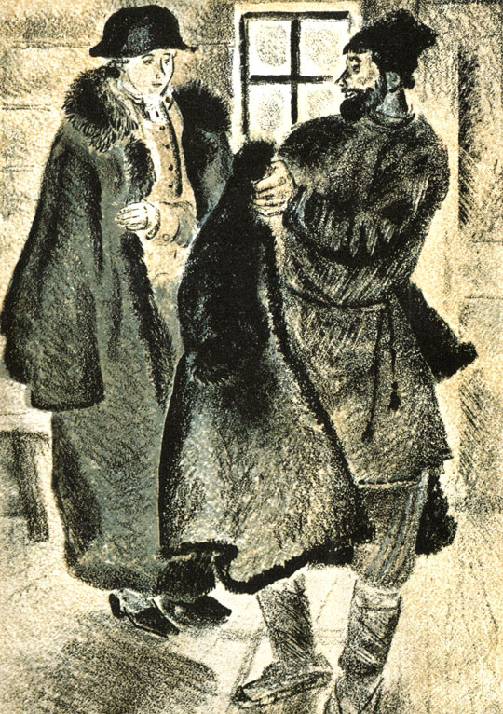
Гринёв отдаёт Пугачеву
заячий тулуп
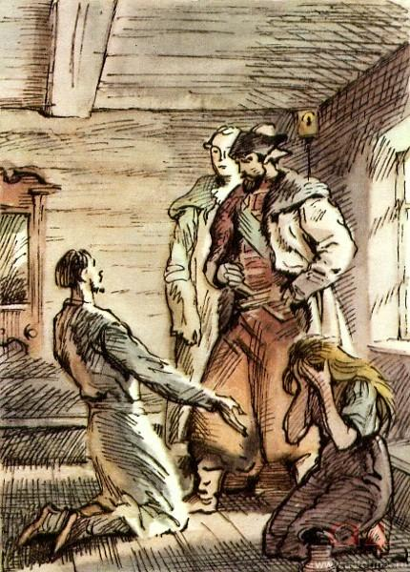
Спасение Маши Мироновой
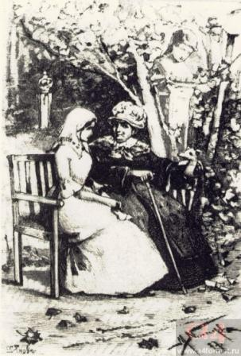
Встреча Маши и Екатерины II

